Plano de Desenvolvimento de Software (Projeto Pequeno)para Captura e Analise de dados no Twitter
Versão 1.0

Nathanyel Sandi

Histórico da Revisão
Data | Versão | Descrição | Autor
04/09/2018 | 1.0 | Versão Inicial | Nathanyel Sandi

Índice Analítico
1. Introdução 5
1.1 Finalidade 5
1.1.1 Visão Geral 5
2. Visão Geral do Projeto 5
2.1 Finalidade, Escopo e Objetivos do Projeto 5
2.2 Suposições e Restrições 5
2.3 Produtos Liberados do Projeto 5
2.4 Fases do projeto 6
3 Fases do projeto - Objetivos 6
3.1 Concepção 6
3.2 Projeto 6
3.3 Desenvolvimento 6
3.4 Testes e Documentação 6
3.5 Desenvolvido x Pleaneado 6
4 Tecnologias utilizadas 7
5 Arquitetura 7
6 Modelagem de Dados 8
7 Webservices 8
8 Diagrama funcional 9
9 Limitações 9
10 Considerações importantes 9

Plano de Desenvolvimento de Software (Projeto Pequeno)para Captura e Analise de dados no Twitter

Introdução

Finalidade
A finalidade do Plano de Desenvolvimento de Software é reunir todas as informações necessárias para controlar e gerenciar o protótipo de projeto de captura de dados do Twitter, junto á um serviço Web.

Visão Geral
Este Plano de Desenvolvimento de Software contém as seguintes informações:
Visão Geral do Projeto — apresenta uma descrição da finalidade, do escopo e dos objetivos do projeto. Também define os produtos que se espera que o projeto libere.
Organização do Projeto — descreve a estrutura organizacional da equipe do projeto.
Processo de Gerenciamento — explica o custo estimado e o cronograma, define os principais marcos e fases do projeto e descreve como o projeto será monitorado.
Planos e Diretrizes Aplicáveis — apresentam uma visão geral do processo de desenvolvimento do software, abrangendo métodos, ferramentas e técnicas a serem seguidos.

Visão Geral do Projeto

Finalidade, Escopo e Objetivos do Projeto
Este documento tem por finalidade propiciar a concepção de um Protótipo de Projeto de Sistema que será desenvolvido em Java para captura de dados do Twitter através das APIS oferecidas pelos serviços disponíveis nas ferramentas de desenvolvedor na plataforma do Twitter.

Suposições e Restrições
O projeto se restringe as limitações da API ofertada aos desenvolvedores, também se restringe ao escopo dos 100 últimos Tweets.

Produtos Liberados do Projeto
O produto final será uma API rest que fornece para o usuário as seguintes informações, para as hashtag especificadas:
a. Quais são os 5 (cinco) usuários, da amostra coletada, que possuem mais seguidores?
b. Qual o total de postagens, agrupadas por hora do dia (independentemente da #hashtag?
c. Qual o total de postagens para cada uma das #tag por idioma/país do usuário que postou;

Fases do projeto
O Plano de Desenvolvimento de Software se resume em 4 fases, tais qual descritas na tabela abaixo
Datas das Fases e Iterações das Linhas Base
Fase | Descrição | Linha Base | Data Alvo
Concepção | Entendimento das ferramentas e de como o projeto será desenvolvido | Funcional | 06/09/18
Projeto | Protótipo de Arquitetura de como será aplicado, assim como preparação dos ambientes. | Projeto | 08/09/06
Desenvolvimento | Desenvolvimento | Produto | 12/09/06
Testes e documentação | Release Final | Produto | 12/10/06

Fases do projeto - Objetivos

Concepção
- Levantamento das ferramentas necessárias para o desenvolvimento
- Entendimento dos requisitos
- Estudo das APIS que serão usadas

Projeto
- Preparação e teste dos ambientes
- Desenvolvimento da arquitetura de como ira ocorrer às trocas de mensagens no projeto
- Identificar possíveis riscos

Desenvolvimento
- Desenvolvimento técnico do projeto

Testes e Documentação
- Testes e correções
- Release

Desenvolvido x Pleaneado
Dos objetivos propostos na aplicação, os seguintes itens não foram concluidos no desenvolvimento
- Autenticação usando Oauth 2.0 – Tempo de projeto não suficiente para a implementação
- Front-end com o Angular – Devido a problemas relacionados ao CORS de permissão no WebService
O que foi desenvolvido:
- Aplicação Java que integra com twitter
- Banco de dados
- Webservice RESTFul em Java
Em adicional ao que foi desenvolvido, as seguintes configurações foram necessárias serem realizadas para não deixar que a aplicação funcione apenas na maquina local:
- Configuração do SQL server na nuvem, utilizando Microsoft Azure
- Configuração de um servidor Glassfish na nuvem com o objetivo de expor os webservices desenvolvios

Tecnologias utilizadas

- Java, Netebans
- SQL, Microsoft Server Studio Management
- Twitter 4j API
- Soap UI
- GitHub
- Microsoft Azure e Click & Cloud
- Angular JS 6

Arquitetura

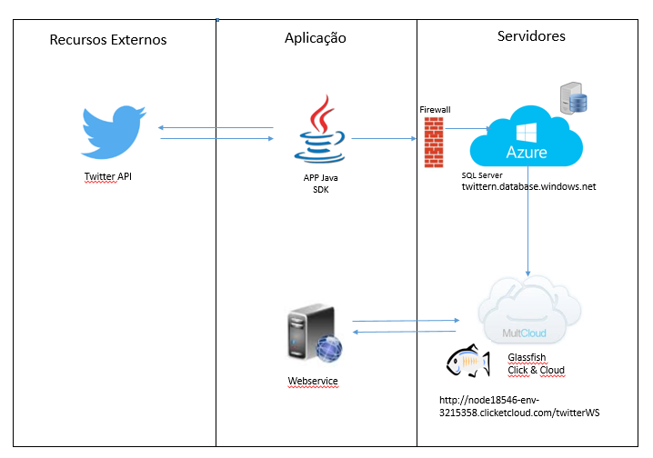

Modelagem de Dados

A modelagem do banco de dados consistiu em apenas uma tabela, uma vez que é um banco de dados com vies de consulta e análise, não á necessidade de uma normalizaçao de banco neste caso, sendo necesária apenas uma tabela, descrita a seguir

Nome do Campo | Tipo do Campo | Descrição
ID | INT –Pk | Chave primária
hashtag | Nvarchar(50) | Armazena nome da hashtag
data | Date Time | Data do post
followers | lnteger | Número de seguidores
country | Nvarchar(50) | País da postagem
language | Nvarchar(50) | Idioma do usuário

Webservices

O desenvolvimento dos webservives foi realizado na linguagem Java para rodar no servidor Glassfish. O webservice consiste em 3 métodos, que será detalhado na tabela a seguir.

Método | Operação | Reotorno | Link | Descrição
topFollowers() | GET | JSON | http://node18546-env-3215358.clicketcloud.com/  twitterWS/webresources/main.tbtweetsdata/topFollowers | Retorna os 5 usuários com o maior número de seguidores
groupByDate() | GET | JSON | http://node18546-env-3215358.clicketcloud.com/  twitterWS/webresources/  main.tbtweetsdata/topFollowers | Retorna quantidade de tweets da data do sistema agrupado por hora
groupByLanguage() | GET | JSON | http://node18546-env-3215358.clicketcloud.com/  twitterWS/webresources/  main.tbtweetsdata/topFollowers | Retoorna a quantidade de tweets agrupados por hashtags e idiomas

Diagrama funcional

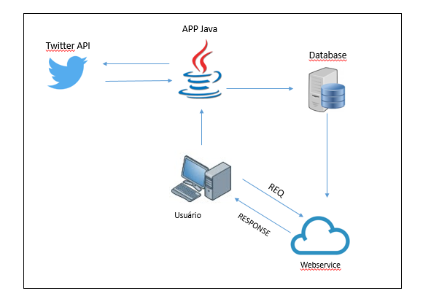

Limitações

Algumas limitações da Api do twitter devem ser consideradas para a execução:
- A API do twitter só coleta 2500 tweets por dia;
- A base já está pré-incializada com 1000 linhas coletadas para teste dos webservices, a coleta foi realizada pela aplicação;
- Para acessar a aplicação e até mesmo a base de dados, é necessário adicionar o IP do admin no firewall na azure, seguindo a sessão 10.1, este passo não é necessário para a execução dos webservices.

Considerações importantes

  - Configuração do Firewal

Para a realizaçao da configuração do firewall. Tal qual é uma premissa importante para funcionamento da aplicação de coleta de dados, deve se seguir o seguinte tutorial.
- Acessar o portal do Microsof Azure - https://portal.azure.com/
- Digitar o user para acesso // User: nsandi7@hotmail.com // senha: itau@2018. Para o acesso ao banco de dados, se a senha pa1@pato
- Selecione a base twittern no dashboard

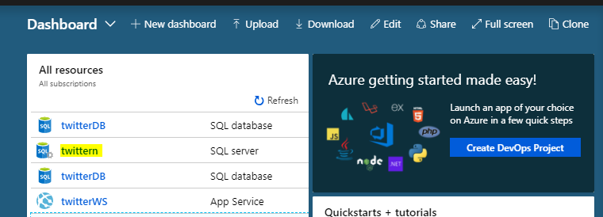
- Selecione a opção Firewalls and viirtual networks

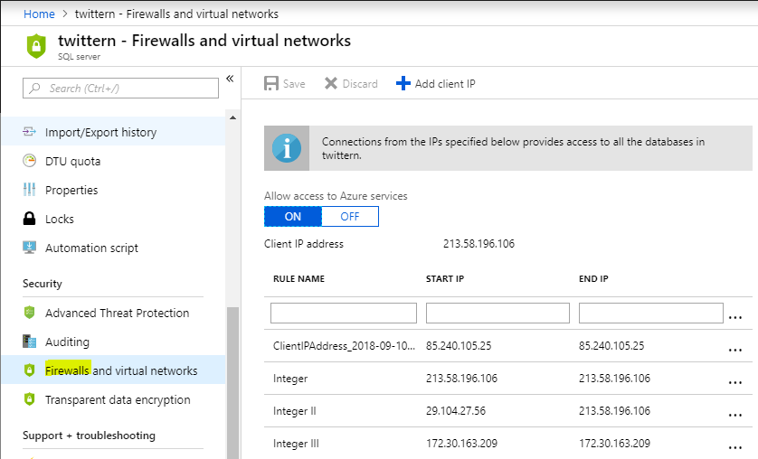
- Insira seu endereço IP
- Salve, e a aplicação de coleta de dados terá acesso ao banco de dados da sua maquina local

*Os webservices já estão cadastrados no firewall, não sendo necessário repetir estes passos

  - Github

Link dos códigos fontes: https://github.com/nathansandi/twitterWSItau

